Nombre del Aspirante | :
Instructor | :
Sigue las siguientes instrucciones:
- De acuerdo al siguiente diagrama, crea las tablas correspondientes en Oracle.
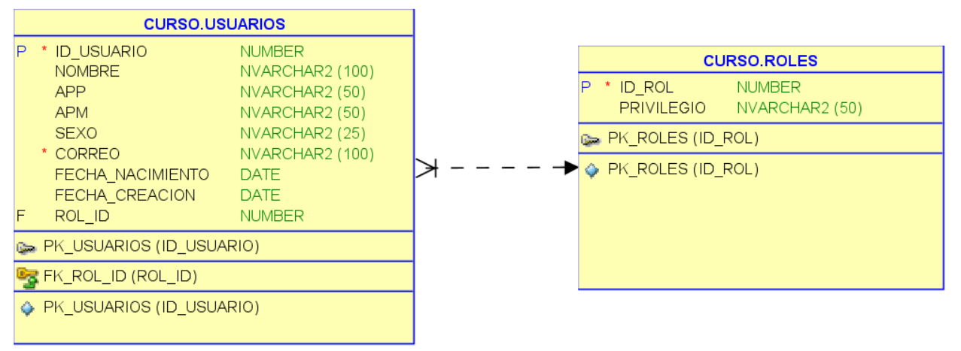
- Crear el Backend utilizando SpringBoot de dichas tablas, aplicando las operaciones básicas de persistencia en base de datos CRUD.
- Se deben validar las siguientes opciones.
  - Verificación de duplicados: Antes de insertar un nuevo empleado en la base de datos, se debe verificar que no exista el registrado. Si el empleado ya existe, se deberá mostrar una alerta indicando la duplicidad.
  - Validación de nombres y apellidos: Los nombres y apellidos solo podrán contener caracteres de la A a la Z.
  - Validar que solo se puedan registrar usuarios mayores a 18 años.
  - La generación del correo electrónico debe ser automáticamente en el siguiente formato: nombre.primerApellido@enucom.com.mx y este campo deberá estar deshabilitado para los usuarios.
  - Verificar que no se dupliquen los roles.
  - Manejar alertas de campos vacíos mostrando al usuario que debe ser obligatorio el dato.
- Debe desarrollar el Frontend utilizando Angular.
Entregables: Script de BD, Backend y Frontend.

